СОДЕРЖАНИЕ
ВВЕДЕНИЕ 3
1 РТУ МИРЭА 5
1.1 Характеристика РТУ МИРЭА и кафедры автоматических систем 5
2 Теоретическое введение 7
2.1 Векторное представление текста как задача 7
2.2 Латентно-семантический анализ (LSA) 7
2.3 Модели на основе архитектуры Transformer 8
3 Обзор источников 9
4 Математическое описание моделей 10
4.1 Латентно-семантический анализ (LSA) 10
4.2 Модель all-MiniLM-L6-v2 11
5 Методология численного эксперимента 13
5.1 Цель эксперимента 13
5.2 Спецификация моделей 13
5.3 Датасеты 13
5.4 Интринсивные метрики 14
5.5 Экстринсивные метрики 15
6 Обсуждение результатов 17
ЗАКЛЮЧЕНИЕ 20
СПИСОК ИСПОЛЬЗОВАННЫХ ИСТОЧНИКОВ 21
ВВЕДЕНИЕ
Настоящий отчёт подготовлен по итогам прохождения ознакомительной практики на кафедре автоматических систем Института искусственного интеллекта РТУ МИРЭА. Темой практической работы является сравнительный анализ линейной (LSA) и нелинейной (all-MiniLM-L6-v2) моделей векторного представления текста. В отчёте приведены характеристика места практики, теоретические основы рассматриваемых моделей, обзор источников, а также выполненное в рамках практики исследование с описанием моделей, методологии эксперимента и обсуждением полученных результатов.
В задачах обработки естественного языка существуют два принципиально разных подхода к представлению смысла текста. Первый — латентно-семантический анализ (LSA), основанный на сингулярном разложении (SVD) терм-документной матрицы. Второй — модель на основе архитектуры трансформера (sentence-transformer all-MiniLM-L6-v2, далее — MiniLM), использующая механизм самовнимания. Переход между ними — это не просто смена инструмента, а переход от линейных матричных преобразований к нелинейным, что принципиально меняет алгебраические свойства получаемых векторных пространств.
Главным ограничением LSA является то, что вектор текста в этой модели вычисляется как линейная сумма векторов входящих в него слов. Такой подход игнорирует контекст, что приводит к проблеме полисемии: многозначные слова получают один фиксированный вектор независимо от окружения. Таким образом, LSA эффективно справляется с задачами тематического поиска, но не позволяет точно передать семантику там, где контекст принципиален.
Отличие MiniLM от LSA заключается в динамическом вычислении векторов слов: модель учитывает левый и правый контекст каждого слова, что позволяет корректно обрабатывать контекстно-зависимые явления — полисемию, отрицание и синтаксические зависимости. Это достигается за счёт механизма самовнимания, итеративно применяемого в 6 слоях MiniLM: на каждом слое вектор слова обновляется с учётом окружения. В результате векторное пространство MiniLM строится через последовательные нелинейные преобразования — что принципиально отличает его от линейного пространства LSA.
Цель настоящей работы — выявить математические основы семантической обработки текста путём сравнения алгебраических свойств векторных пространств линейной (LSA) и нелинейной (MiniLM) моделей. Сравнение проводится на основе численного эксперимента; основными метриками служат STS ρ, ARI, isotropy score (IS), effective rank (ER) и participation ratio (PR). Предполагается, что полученные результаты позволят показать связь между алгебраическими свойствами и качеством моделей: LSA будет конкурентоспособным при ограниченных вычислительных ресурсах, тогда как MiniLM будет демонстрировать преимущество в задачах, требующих учёта контекста.

1 РТУ МИРЭА
1.1 Характеристика РТУ МИРЭА и кафедры автоматических систем
РТУ МИРЭА (Российский технологический университет) — технический университет, осуществляющий подготовку кадров для наукоёмких отраслей в области информационных технологий, автоматизации, робототехники, искусственного интеллекта, кибербезопасности и электроники. Университет ведёт историю от Московского института радиотехники, электроники и автоматики (МИРЭА), основанного в 1947 году; в 2015 году в результате реорганизации был образован Российский технологический университет. Образовательная модель строится на системе «вуз — базовая кафедра — базовое предприятие»: более 50 базовых кафедр при научно-исследовательских институтах РАН и высокотехнологичных корпорациях обеспечивают практическую составляющую подготовки и быструю адаптацию выпускников к производственным условиям.
Университет включает специализированные институты — Институт информационных технологий, Институт искусственного интеллекта, Институт кибербезопасности и цифровых технологий, Институт радиоэлектроники и информатики, Институт тонких химических технологий им. М.В. Ломоносова и другие, — а также мегалаборатории, технопарки и центры компетенций. Образовательная деятельность охватывает все уровни подготовки: от довузовского обучения до аспирантуры.
Институт искусственного интеллекта — одно из ключевых подразделений РТУ МИРЭА, преемник факультета кибернетики (переименован в 1983 году), преобразованного в Институт кибернетики в 2014 году и получившего современное название в 2021 году. В составе Института действует кафедра автоматических систем, обеспечивающая подготовку в области теории управления, систем реального времени и методов искусственного интеллекта. Кафедра также ведёт исследования по управлению сложными динамическими объектами, адаптивным системам и интеллектуальной диагностике.
Таким образом, РТУ МИРЭА и кафедра автоматических систем представляют собой развитую научно-образовательную среду, объединяющую классическую инженерную подготовку, фундаментальную науку и современные интеллектуальные технологии.
2 Теоретическое введение
2.1 Векторное представление текста как задача
Обработка естественного языка опирается на перевод текста в числовую форму, пригодную для вычислений. Базовым способом такого перевода служит векторное представление: каждому слову, предложению или документу ставится в соответствие вектор в пространстве признаков, а близость текстов по смыслу выражается через геометрическую близость соответствующих векторов. От того, как именно строится это пространство, зависит, какие свойства языка модель способна уловить — тематику, синтаксис, контекст или многозначность слов. В настоящей работе рассматриваются два принципиально разных подхода к построению такого пространства: линейная модель латентно-семантического анализа (LSA) и нелинейная модель-трансформер all-MiniLM-L6-v2.
2.2 Латентно-семантический анализ (LSA)
Латентно-семантический анализ был предложен в работе Деервестера и соавторов [1] как метод индексирования и поиска текстов, устойчивый к синонимии и многозначности. В основе метода лежит построение терм-документной матрицы, в которой строкам соответствуют слова, а столбцам — документы, а к значениям частот применяется взвешивание TF-IDF. К этой матрице применяется сингулярное разложение (SVD), выделяющее ограниченное число латентных тем; сохранение только наибольших сингулярных значений даёт приближение матрицы пониженного ранга, в котором подавляется шум и обобщаются скрытые семантические связи между словами. Дальнейшее развитие метода показало его применимость к анализу и визуализации смысловой структуры текстов [2], а вероятностное обобщение идеи латентных тем было предложено в виде вероятностного латентно-семантического анализа (pLSA) [5], где скрытые темы трактуются как латентные переменные статистической модели.
Ключевая особенность LSA состоит в том, что итоговый вектор текста является результатом цепочки линейных преобразований и фактически представляет собой взвешенную сумму векторов входящих в него слов. Модель работает по принципу «мешка слов»: порядок слов и синтаксические связи игнорируются. Как следствие, многозначное слово получает единственный фиксированный вектор независимо от контекста, что ограничивает точность модели в задачах, где смысл определяется окружением слова.
2.3 Модели на основе архитектуры Transformer
Альтернативный подход возник с появлением архитектуры Transformer, предложенной в работе «Attention Is All You Need» [3]. Её центральным элементом является механизм самовнимания (self-attention), который позволяет при вычислении вектора каждого слова учитывать все остальные слова последовательности с разными весами. В отличие от LSA, представление слова здесь вычисляется динамически и зависит от контекста, а нелинейные функции активации внутри слоёв дают модели возможность улавливать сложные зависимости, недоступные линейным методам. На этой архитектуре построена модель BERT [4], которая за счёт двунаправленного предобучения формирует контекстно-зависимые представления слов: одно и то же слово в разных предложениях получает разные векторы. Роль двунаправленности при предобучении языковых моделей и её влияние на качество представлений исследуются, в частности, в работе [6].
Используемая в настоящей работе модель all-MiniLM-L6-v2 относится к семейству sentence-transformer и представляет собой компактный шестислойный трансформер, выдающий векторы предложений фиксированной размерности. Она наследует свойство контекстной зависимости представлений, что и обусловливает интерес к сравнению её векторного пространства с линейным пространством LSA.
3 Обзор источников
Привлечённые источники можно разделить на две группы, соответствующие двум сравниваемым подходам: работы по латентно-семантическому анализу и работы по архитектуре Transformer и контекстным представлениям.
Первую группу образуют основополагающие работы по LSA. В статье Деервестера и соавторов [1] метод латентно-семантического индексирования был впервые описан как способ преодоления синонимии и многозначности при информационном поиске; эта работа задаёт математическую основу LSA, используемую в настоящем исследовании. Работа Ландауэра и соавторов [2] демонстрирует применение LSA к анализу и визуализации смысловой структуры текста и подтверждает применимость метода за пределами задачи поиска. Работа Хофмана [5] предлагает вероятностное обобщение латентно-семантического анализа (pLSA), что показывает направление развития линейного подхода в сторону статистических моделей скрытых тем.
Вторую группу образуют работы по трансформерам и контекстным эмбеддингам. Статья Васвани и соавторов [3] вводит архитектуру Transformer и механизм масштабированного скалярного внимания, лежащий в основе модели MiniLM. Работа Девлина и соавторов [4] описывает модель BERT и принцип формирования контекстно-зависимых представлений за счёт двунаправленного предобучения. Работа Артеце и соавторов [6] анализирует роль двунаправленности в предобучении языковых моделей, что важно для понимания того, какие свойства данных и обучения обеспечивают качество нелинейных представлений.
Таким образом, рассмотренные источники в совокупности охватывают оба полюса сравнения — от линейной алгебраической модели LSA [1, 2, 5] до нелинейных контекстных моделей на основе Transformer [3, 4, 6] — и формируют теоретическую базу для проводимого далее сравнительного анализа. Полные библиографические описания источников приведены в списке источников научной статьи.
4 Математическое описание моделей

4.1 Латентно-семантический анализ (LSA)
Математический фундамент LSA строится на принципах линейной алгебры и статистического анализа частот слов. Процесс начинается с построения терм-документной матрицы X [1], где строки — уникальные слова, а столбцы — фрагменты текста (документы или параграфы). Каждая ячейка матрицы содержит частоту вхождения слова, которая для повышения точности подвергается TF-IDF (Term Frequency–Inverse Document Frequency):
$$TF(t, d) \text{=} \frac{n_{t, d}}{\sum_{k}{n_{k, d}}}$$
$$IDF(t, D) \text{=} log \frac{\text{|}D\text{|}}{\text{|}\{d ∈ D : t ∈ d\}\text{|}}$$
$$TF\text{-}IDF(t, d, D) \text{=} TF(t, d) × IDF(t, D)$$
Это позволяет снизить значимость общеупотребительных слов и выделить специфические термины.
Центральным инструментом LSA является сингулярное разложение (SVD) [2], которое раскладывает исходную матрицу X на произведение трёх матриц:
$$X \text{=} UΣV^{T}$$
- $U ∈ ℝ^{m×k}$: матрица, столбцы которой задают латентные темы в пространстве слов
- $Σ ∈ ℝ^{k×k}$: диагональная матрица сингулярных значений, упорядоченных по убыванию; каждое значение отражает важность соответствующей латентной темы
- $V^{T} ∈ ℝ^{k×n}$: матрица, строки которой задают координаты документов в пространстве латентных тем
LSA строит приближение матрицы X ранга k, оставляя только k наибольших сингулярных значений и соответствующие им столбцы U и строки $V^{T}$. По теореме Эккарта–Янга такое приближение минимизирует норму Фробениуса ошибки ${‖X − X_{k}‖}_{F}$: никакая другая матрица ранга k не даст меньшую ошибку. Интуитивно это аналогично сжатию: мы сохраняем основные темы и отбрасываем шум.
Вектор нового документа получается как линейная проекция его TF-IDF вектора в латентное пространство: $z \text{=} x · V_{k}$, где $V_{k}$ — первые k правых сингулярных векторов. Вся операция — от TF-IDF до проекции — является цепочкой линейных преобразований. Это главное ограничение LSA: модель работает по принципу «мешка слов» (bag-of-words), полностью игнорируя порядок слов и синтаксические связи.
Косинусное сходство. После L2-нормализации эмбеддингов ${v̂}_{i} \text{=} \frac{v_{i}}{{‖v_{i}‖}_{2}}$ мерой близости двух документов служит косинус угла между ними:
$$(v_{i}, v_{j}) \text{=} {{v̂}_{i}}^{⊤}{v̂}_{j} \text{=} cos θ_{ij}$$

4.2 Модель all-MiniLM-L6-v2
В отличие от линейной аппроксимации LSA, all-MiniLM-L6-v2 (далее — MiniLM) основан на многослойной архитектуре Transformer, использующей механизмы внимания для динамического вычисления контекста. Основным математическим компонентом является Scaled Dot-Product Attention [3]:
$$Attention(Q, K, V) \text{=} softmax\left(\frac{QK^{T}}{\sqrt{d_{k}}}\right)V$$
где Q, K, V — матрицы запросов, ключей и значений, а $d_{k}$ — размерность векторов.
Модель состоит из 6 слоёв. На каждом слое вектор каждого токена обновляется с учётом всех остальных токенов через механизм внимания, а затем проходит через полносвязную сеть (FFN) с нелинейной функцией активации GELU:
$$FFN(x) \text{=} GELU(xW_{1} \text{+} b_{1})W_{2} \text{+} b_{2}$$
Именно нелинейность активации позволяет модели улавливать сложные зависимости, недоступные линейным методам. В результате каждое слово получает контекстно-зависимый вектор [4]: одно и то же слово в разных предложениях будет представлено по-разному.
Вектор предложения размерности d = 384 вычисляется как среднее арифметическое векторов всех токенов (mean pooling с учётом маски внимания), после чего нормализуется по L2-норме.

5 Методология численного эксперимента

5.1 Цель эксперимента
Эксперимент направлен на проверку гипотезы о том, что алгебраические свойства модели (линейность LSA и нелинейность MiniLM) определяют геометрию её векторного пространства и, как следствие, сильные и слабые стороны на различных задачах. Проверка осуществляется посредством интринсивных и экстринсивных метрик, описанных в разделах «Интринсивные метрики» и «Экстринсивные метрики».

5.2 Спецификация моделей

Таблица 1 – Спецификация моделей
Компонент | Параметры
LSA-конвейер
TF-IDF | sublinear_tf=True, min_df=2, max_df=0.95
TruncatedSVD | k ∈ {50, 100, 200, 300, 500}, random_state=42
Нормализация | L2
all-MiniLM-L6-v2
Архитектура | 6 слоёв, d = 384
Агрегация | Mean pooling с маской внимания
Нормализация | L2

5.3 Датасеты
STS Benchmark (STSb) — стандартный корпус из 8 628 пар предложений с оценками семантической близости от 0 до 5. Используется тестовая часть (1 379 пар).
20 Newsgroups — коллекция новостных постов из 20 тематических категорий. Используются все 20 категорий. Набор содержит как тематически близкие группы (sci.*, rec.sport.*), так и контрастные (alt.atheism, rec.sport.hockey), что позволяет проверить, насколько хорошо модель разделяет как далёкие, так и смежные темы.
MRPC — корпус из 5 801 пары предложений с бинарными метками парафраз (3 900 — парафразы, 1 901 — не парафразы).

5.4 Интринсивные метрики
Данные метрики характеризуют геометрию пространства эмбеддингов независимо от конкретной прикладной задачи.

5.4.1 Participation Ratio
$$PR(E) \text{=} \frac{{\left(\sum_{i}{λ_{i}}\right)}^{2}}{\sum_{i}{λ_{i}^{2}}}$$
где $λ_{i}$ — собственные значения матрицы ковариаций $C \text{=} \frac{1}{n}E^{⊤}E$ (после вычитания среднего), $E ∈ ℝ^{n×d}$ — матрица эмбеддингов. Высокий PR означает, что дисперсия распределена по многим направлениям, а не сосредоточена в нескольких главных компонентах. PR чувствителен прежде всего к крупным компонентам спектра.

5.4.2 Effective Rank
$$ER(E) \text{=} exp\left(−\sum_{i}{p_{i} log p_{i}}\right), p_{i} \text{=} \frac{σ_{i}}{\sum_{j}{σ_{j}}}$$
где $σ_{i}$ — сингулярные числа E, $p_{i}$ — нормированные веса, задающие дискретное распределение. ER есть экспонента энтропии Шеннона спектра сингулярных чисел; достигает максимума при равномерном распределении. В отличие от PR, ER учитывает весь спектр, включая малые компоненты, и поэтому обычно даёт более высокие значения.

5.4.3 Isotropy Score
$$IS(E) \text{=} \frac{1}{\text{|}I\text{|}}\sum_{ω ∈ I}{\frac{\min_{v} exp\left({f(ω)}^{⊤}v\right)}{\max_{v} exp\left({f(ω)}^{⊤}v\right)}}$$
IS = 1 при идеальной изотропии (равномерном распределении на гиперсфере), IS → 0 при концентрации в низкоразмерном подпространстве. В вычислительной реализации используется аппроксимация $IS ≈ \frac{λ_{min}}{λ_{max}}$. IS — наиболее жёсткая из трёх метрик: достаточно одного слабого направления, чтобы IS оказался близок к нулю, даже если остальные направления используются равномерно.

5.4.4 Hubness Score
$$HS \text{=} \frac{S_{N_{k}}}{μ_{N_{k}}}$$
где $S_{N_{k}}$ — стандартное отклонение, $μ_{N_{k}}$ — среднее числа вхождений точки в k-NN-списки. Значение HS ≫ 1 указывает на концентрацию структуры «хаббов»: точек в пространстве, которые оказывается ближайшим соседом для непропорционально большого числа других точек.

5.5 Экстринсивные метрики

5.5.1 Семантическое сходство (STS)
Мерой качества служит корреляция Спирмена ρ между косинусным сходством эмбеддингов и человеческими оценками. Для выборки из n пар без связанных рангов коэффициент вычисляется как
$$ρ \text{=} 1 − \frac{6\sum_{i\text{=}1}^{n}{d_{i}^{2}}}{n(n^{2} − 1)}$$
где $d_{i}$ — разность рангов i-й пары.

5.5.2 Классификация
В качестве классификатора используется логистическая регрессия (LogisticRegression, C=1.0, solver=lbfgs). Основной метрикой качества является доля верных предсказаний (Accuracy).

5.5.3 Кластеризация
Применяется алгоритм k-means (k = 20, 10 перезапусков). Качество оценивается метрикой Adjusted Rand Index (ARI), которая измеряет согласованность полученного разбиения с истинными тематическими метками с поправкой на случайное совпадение. Значение ARI = 1 соответствует идеальному совпадению, ARI ≈ 0 — случайному разбиению.

5.5.4 Обнаружение парафраз (MRPC)
Порог косинусного сходства τ используется как бинарный классификатор. Оптимальный $τ^{\text{*}}$ выбирается по валидационному множеству из 101 значения равномерной сетки на [0, 1]. Итоговая метрика — F1-score по положительному классу (парафразы), которая устойчивее к дисбалансу классов, чем Accuracy.

6 Обсуждение результатов

Таблица 2 – Экстринсивные метрики
Модель | STS (ρ) | 20NG (Acc) | ARI | MRPC (F1)
LSA k=300 | 0.56 | 0.673 | 0.17 | 0.817
MiniLM-L6-v2 | 0.82 | 0.703 | 0.37 | 0.835

Таблица 3 – Интринсивные метрики
Модель | PR | ER | IS | HS
LSA k=300 | 198.60 | 284.93 | 0.0120 | 3.54
MiniLM-L6-v2 | 117.85 | 312.97 | 0.0011 | 1.77

Семантическое сходство (STS). MiniLM существенно превосходит LSA по корреляции Спирмена (ρ = 0.82 против 0.56 при k = 300). Это связано с тем, что эмбеддинги MiniLM строятся с учётом контекста: механизм внимания позволяет улавливать синтаксические и семантические зависимости между словами. LSA, работая по принципу «мешка слов», игнорирует структуру предложения вне зависимости от размерности k.

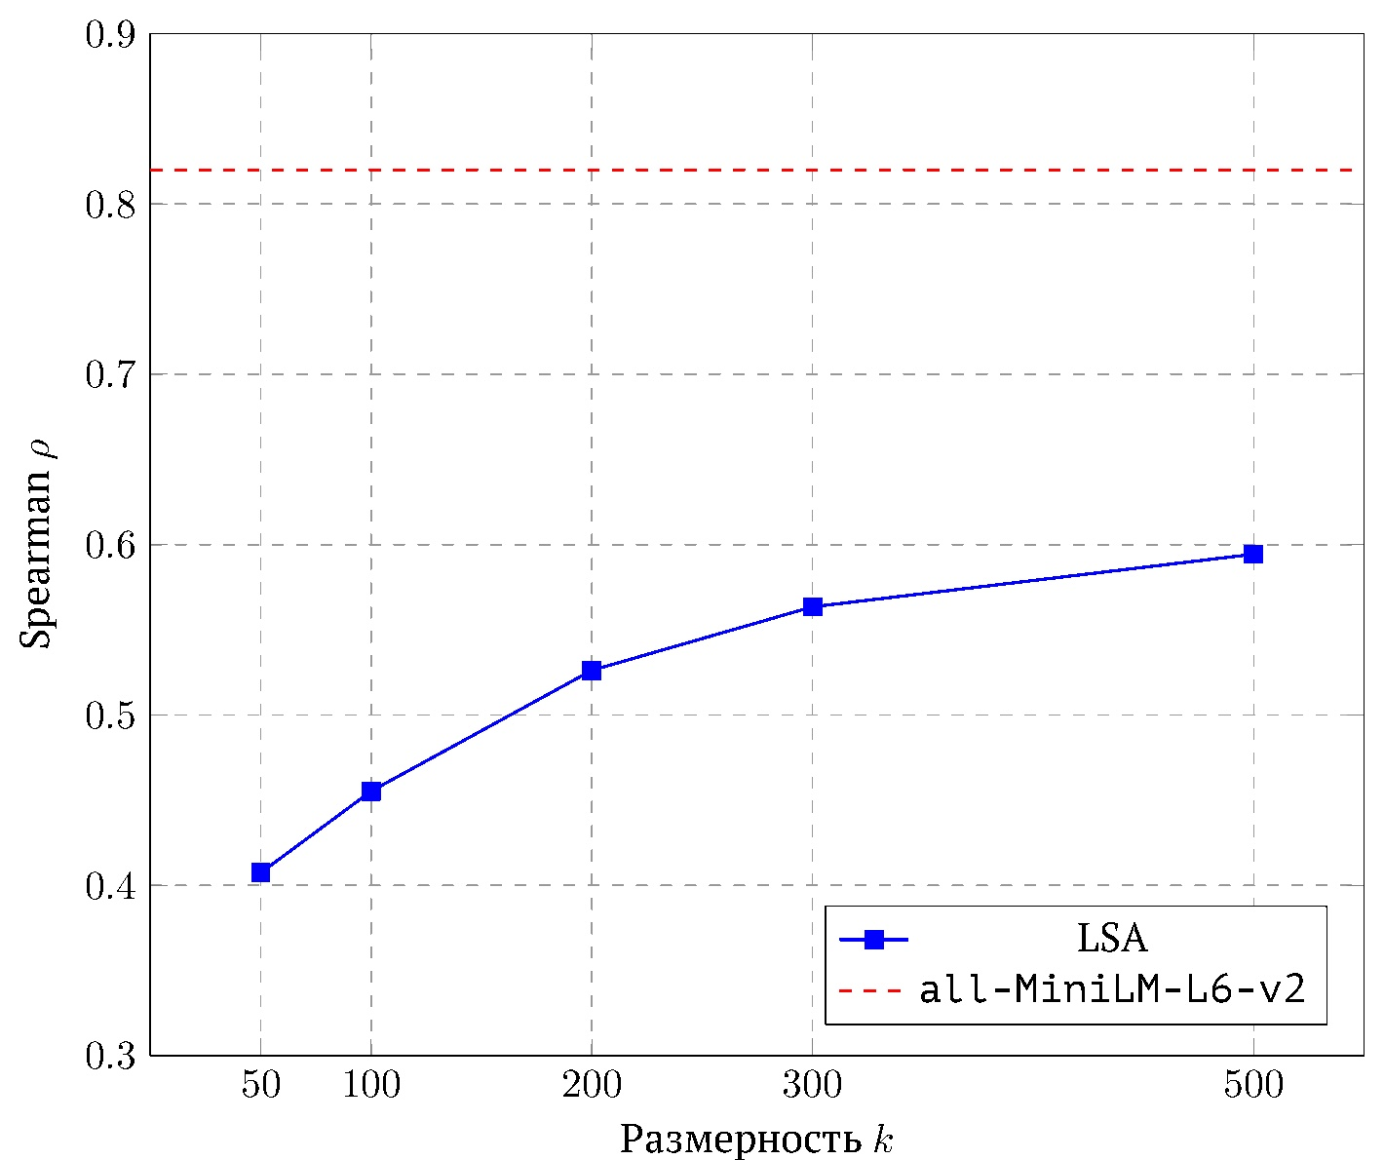
Рисунок 1 – Зависимость STS Spearman ρ от размерности k

Тематическая классификация (20NG). Разрыв между моделями на задаче классификации значительно меньше (Acc = 0.703 у MiniLM против Acc = 0.673 у LSA при k = 300). Близкие значения Accuracy указывают на то, что обе модели работают сопоставимо на всех 20 категориях. LSA успешно справляется с распознаванием общей тематики по ключевым словам.
Кластеризация (20NG). Наибольший разрыв между моделями обнаруживается в задаче кластеризации: ARI = 0.37 у MiniLM против 0.17 у LSA при k = 300. В отличие от классификации, кластеризация проводится без разметки и оценивает геометрическую структуру пространства напрямую — результат показывает, что LSA недостаточно хорошо разделяет темы геометрически.
Обнаружение парафраз (MRPC). В задаче обнаружения парафраз разрыв незначительный: F1 = 0.835 у MiniLM против 0.817 у LSA при k = 300. Это связано с природой датасета: MRPC преимущественно содержит перефразировки новостных предложений, где ключевые слова совпадают, что оказывается достаточным для LSA.

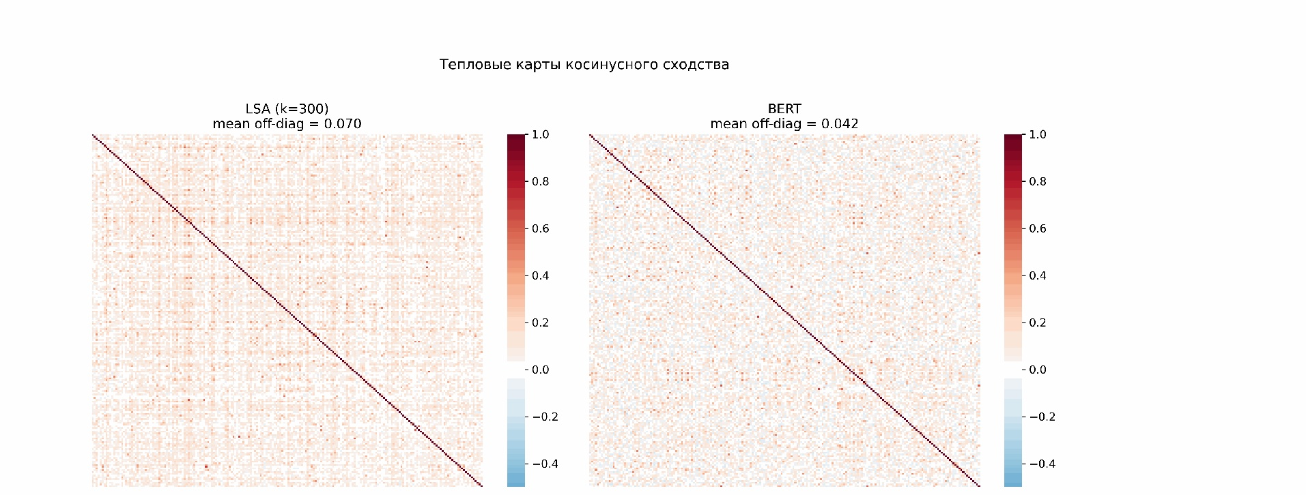
Рисунок 2 – Тепловые карты косинусного сходства LSA (k=300) и all-MiniLM-L6-v2 (20NG, 20 классов)

Изотропия и прикладное качество. Изотропия MiniLM крайне низкая (IS = 0.001, у LSA — 0.012), хотя результаты на прикладных задачах значительно выше. Это объясняется тем, что дисперсия в пространстве MiniLM сосредоточена в нескольких доминирующих направлениях, в которых и закодирована семантическая информация. Таким образом, IS отражает геометрическую равномерность пространства, но не качество представлений.
Effective Rank. ER(LSA, k=300) = 284.93 сопоставим с ER(MiniLM) = 312.97, при этом PR(LSA) = 198.60 превышает PR(MiniLM) = 117.85. Это объясняется тем, что усечённое SVD отбирает k компонент с наибольшими сингулярными числами, которые в рамках усечённого подпространства становятся более равномерными. Высокие PR и ER, таким образом, не являются достаточным условием семантического качества.

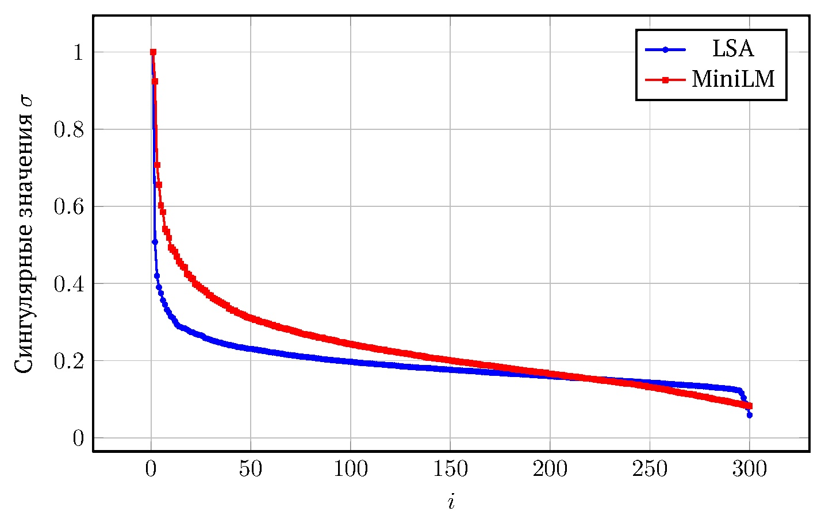
Рисунок 3 – Спектр сингулярных чисел

Hubness Score. У LSA показатель HS = 3.54 заметно выше, чем у MiniLM (HS = 1.77). Это говорит о том, что в пространстве LSA есть отдельные точки, которые становятся ближайшими соседями для слишком большого числа других точек. В результате расстояния в пространстве LSA хуже отражают реальную близость текстов, что и проявляется в низком качестве на задачах кластеризации и STS.

ЗАКЛЮЧЕНИЕ
В данной статье было проведено сравнение двух моделей (LSA и MiniLM) по метрикам STS ρ, Accuracy, ARI, PR, ER, IS и HS. Сравнение производилось на датасетах STSb, 20 Newsgroups и MRPC. Результаты показывают различия геометрических свойств пространств и качества обеих моделей на практических задачах: более сфокусированные главные направления и превосходство в семантической обработке у MiniLM и равномерно распределённые направления без учёта контекста у LSA, что ограничивает её в обработке контекстно-зависимых явлений, таких как полисемия [5]. Двунаправленное контекстное предобучение MiniLM позволяет преодолеть это ограничение [6]. В задачах классификации и нахождения парафраз LSA сопоставима с MiniLM, так как эти задачи имеют ключевые слова и не требуют контекста. Вместе с тем сравнение имеет ограничения: MiniLM предобучен на большом корпусе, размерности моделей различаются, а каждый класс представлен одной моделью.

СПИСОК ИСПОЛЬЗОВАННЫХ ИСТОЧНИКОВ
1. Deerwester, S. Indexing by Latent Semantic Analysis / S. Deerwester, S. T. Dumais, G. W. Furnas, T. K. Landauer, R. Harshman // Journal of the American Society for Information Science. — 1990. — Vol. 41, no. 6. — P. 391–407.
2. Landauer, T. K. From paragraph to graph: Latent semantic analysis for information visualization / T. K. Landauer, D. Laham, M. Derr // Proceedings of the National Academy of Sciences. — 2004. — Vol. 101, no. suppl_1. — P. 5214–5219.
3. Vaswani, A. Attention Is All You Need / A. Vaswani, N. Shazeer, N. Parmar [et al.] // Advances in Neural Information Processing Systems. — 2017. — P. 5998–6008.
4. Devlin, J. BERT: Pre-training of Deep Bidirectional Transformers for Language Understanding / J. Devlin, M.-W. Chang, K. Lee, K. Toutanova // Proceedings of the 2019 Conference of the North American Chapter of the Association for Computational Linguistics: Human Language Technologies. — 2019. — Vol. 1. — P. 4171–4186.
5. Hofmann, T. Probabilistic Latent Semantic Analysis / T. Hofmann // Proceedings of the 15th Conference on Uncertainty in Artificial Intelligence (UAI'99). — 1999. — P. 289–296.
6. Artetxe, M. On the Role of Bidirectionality in Language Model Pre-Training / M. Artetxe, J. Du, N. Goyal [et al.] // Findings of the Association for Computational Linguistics: EMNLP 2022. — 2022. — P. 3973–3985.

